***SIMBOLOGIA DE UN DTI***

**Equipo**

El equipo está compuesto de unidades DTI variadas que no encajan en otras categorías. Este grupo incluye hardware como compresores, transportadores, motores, turbinas, aspiradoras, y otros dispositivos mecánicos. 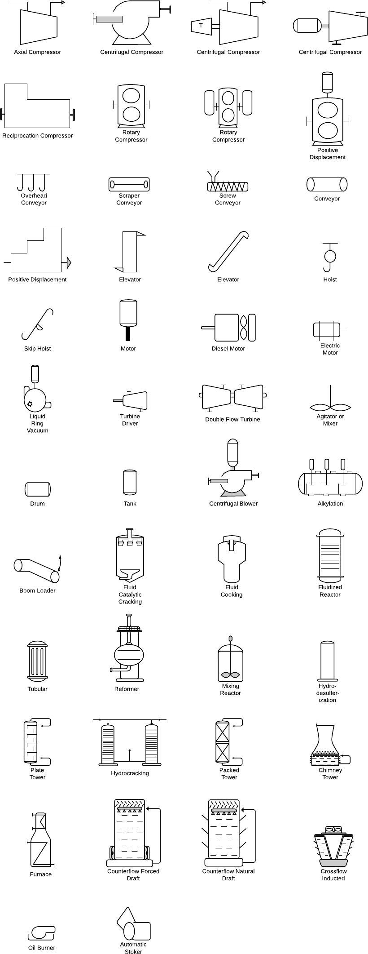



**Tubería**

Una tubería es un tubo que transporta sustancias líquidas. Las tuberías pueden hacerse de varios materiales, incluyendo metal y plástico. El grupo de tuberías está comprendido por tuberías de uno a muchos, tuberías multi línea, separadores y otros tipos de dispositivos de tuberías.

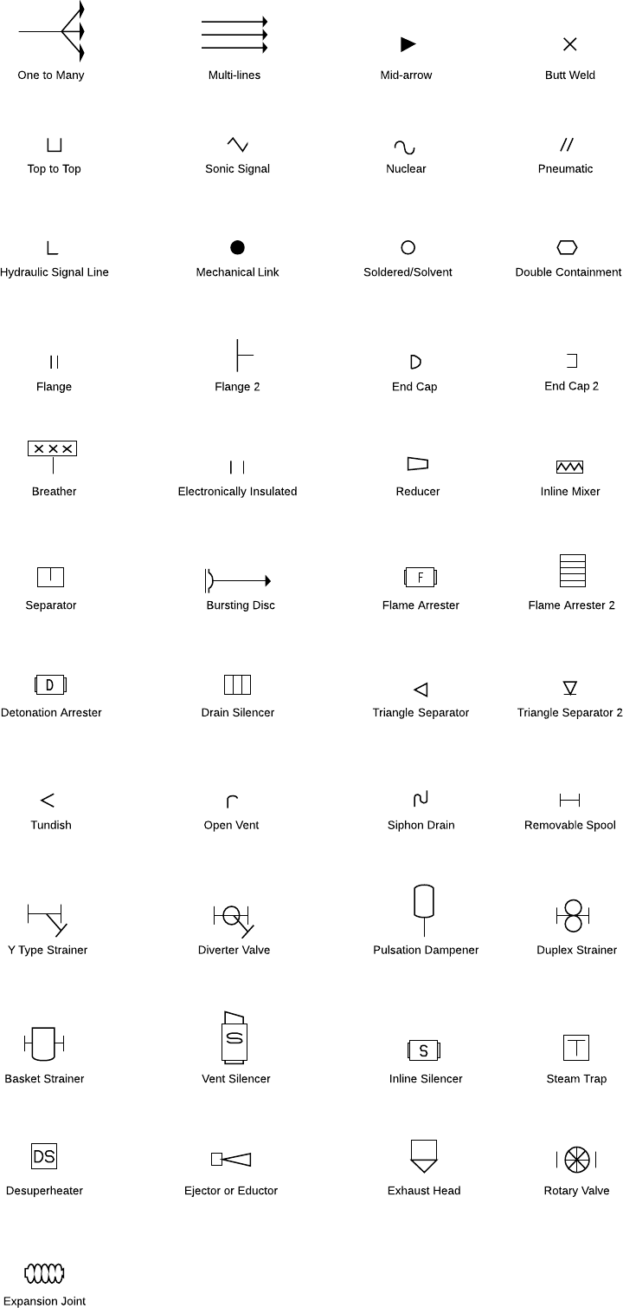



**Contenedores**

A vessel is a container that is used to store fluid. It may also alter the characteristics of the fluid during storage. The vessels category includes tanks, cylinders, columns, bags, and other vessels.

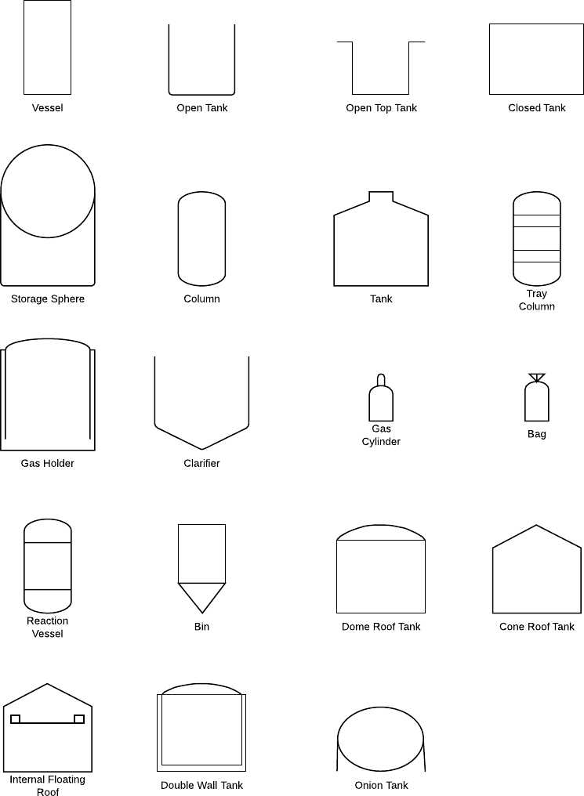

**Intercambiadores de calor**

Un intercambiador de calor es un dispositivo diseñado para transferir calor de forma eficiente de diferentes zonas o medios. Esta categoría incluye calderas, condensadores y otros intercambiadores de calor.

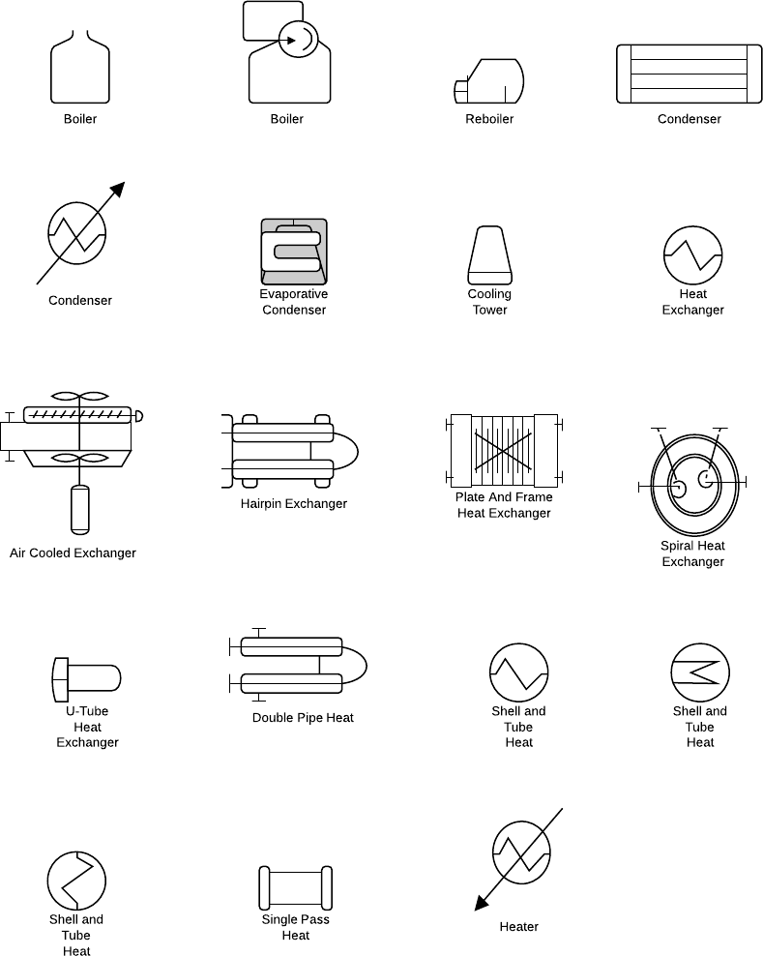

**Bombas**

Una bomba es un dispositivo que utiliza succión o presión para elevar, comprimir, o mover fluidos hacia dentro o hacia fuera de otros objetos. Esta sección está comprendida por bombas y ventiladores.

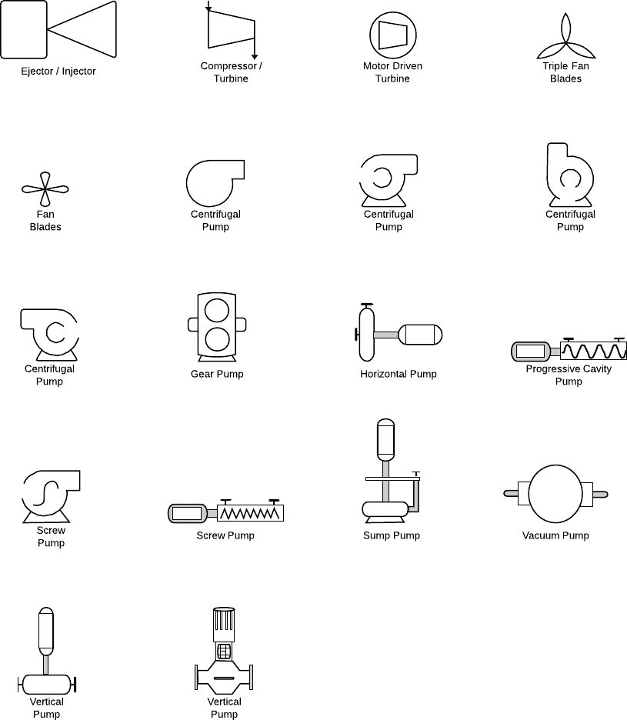

**Instrumentos**

Un instrumento es un dispositivo que mide – y a veces controla – cantidades tales como flujo, temperatura, ángulo o presión. El grupo de instrumentos contiene indicadores, transmisores, grabadoras, controladores y elementos.

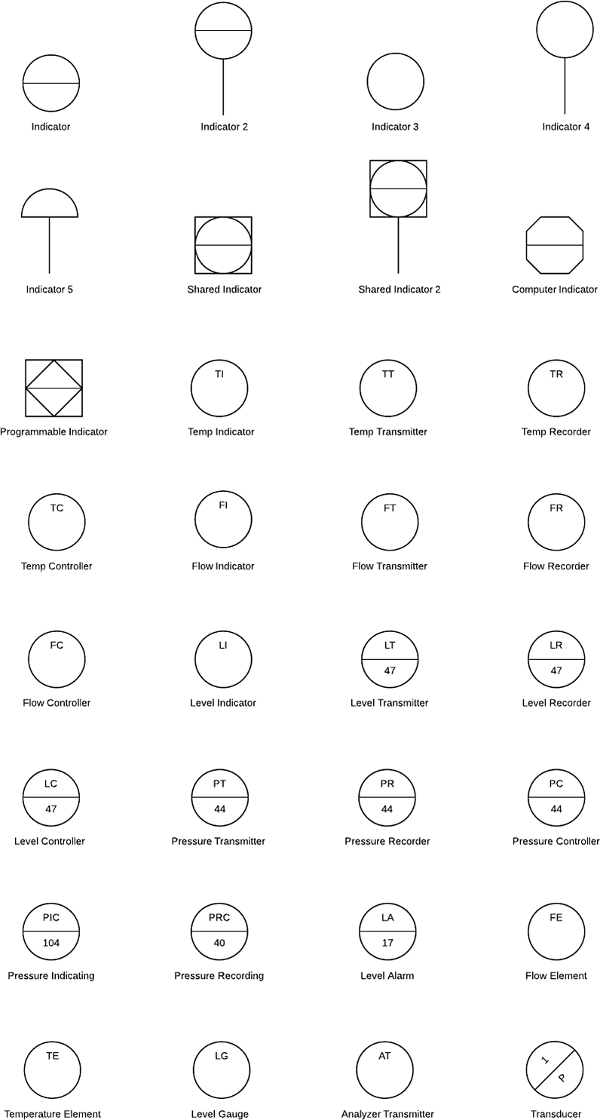

**Válvulas**

Una vasija es un contenedor que se utiliza para almacenar fluidos. También puede alterar las características del fluido durante el almacenamiento. La categoría de vasijas incluye tanques, cilindros, columnas, bolsas, y otras vasijas.

